Муниципальное автономное дошкольное образовательное учреждение «Слободо-Туринский детский сад «Родничок»
Педагог-психолог 1 КК
Устинова Юлия Сергеевна
Июнь 2026 год

Рекомендации для родителей «Развитие зрительной памяти детей старшего дошкольного возраста».
Память – один из основных познавательных процессов, способность к получению, хранению и воспроизведению информации. Память лежит в основе способностей ребенка, является условием обучения, приобретения знаний, умений.
У детей дошкольного возраста преобладает непроизвольная память, они запоминают яркое, интересное, то, что вызвало у них эмоциональный отклик. Произвольная память начинает формироваться ближе к подготовительной группе и требует помощи взрослых.
В зависимости от того, какие ощущения преобладают, говорят о памяти зрительной, слуховой, эмоциональной и др.
Зрительная память связана с сохранением и воспроизведением зрительных образов. Мы запоминаем лица людей, ориентируемся на местности и распознаем предметы.
Порой родители жалуются на плохую память своих детей, приводя в пример то, как заставляют ребенка зазубривать материал, но ребенок никак не может выучить его. Здесь проблема в том, что ребенку не интересен запоминаемый материал.
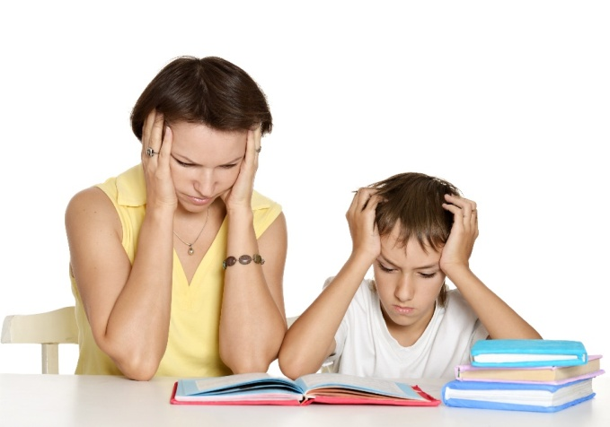
Дети старшего дошкольного возраста уже готовятся к поступлению в школу, которая требует огромных физических и эмоциональных затрат, именно поэтому важно вовремя и всесторонне развивать своего малыша.
Как тренировать зрительную память дошколят?
Для тренировки зрительной памяти игры и упражнения должны быть интересны дошкольнику, должны соответствовать уровню развития ребенка, сложность их нарастает постепенно.
Задания должны быть понятны детям, для этого инструкции даются простым, доступным языком.
Для получения лучшего результата при тренировке зрительной памяти необходимо задействовать слуховые ощущения, моторно-двигательные навыки.
Несколько игр для развития зрительной памяти
«Запомни картинку»
1) Дайте задание ребёнку внимательно рассмотреть картинку в течении 30-50 секунд и запомнить все детали картинки. После дайте ему вторую такую же картинку, но с некоторыми изменениями и спросите: «Что изменилось?».
2) Ребенок запоминает картинку и, закрыв глаза, пытается вспомнить, что на ней было изображено.
3) Ребенок рассматривает 5 карточек с картинками и запоминает, что на них нарисовано. Переверните картинки и, показывая на перевернутую картинку, спросите, что там изображено.

«Чего не хватает?»
Положите перед ребёнком несколько игрушек или карточек с изображениями животных, мебели, игрушек и т.д. Он их запоминает и закрывает глаза. Уберите одну игрушку или поменяйте местами. Ребенку нужно ответить на вопрос, «Какой игрушки или карточки не хватает?».

«Составь картинку»
Для развития зрительной памяти отлично подходят пазлы или разрезные картинки, которые можно сделать самостоятельно.
«Запомни узор и повтори»
Нарисуйте на листе бумаги несложный узор цветными карандашами или фломастерами. Для начала можно использовать один цвет. Ребенок рассматривает узор и по памяти повторяет его.
Узоры можно усложнять, используя разные цвета карандашей или фломастеров.
«Внимательность на прогулке»
На прогулке мы видим море различной информации и не всегда обращаем на это внимание. Поиграйте в такую игру: дайте задание ребенку запомнить вывеску на магазине или дорожный знак. А вернувшись, домой, предложите ему изобразить запомнившееся на рисунке.
Еще одной игрой на прогулке может быть поиск букв или цифр. Попросите малыша найти определенную букву на вывеске магазина или на номерном знаке машины.
Мир вокруг нас — это прекрасный тренажер для развития зрительной памяти. Мозг фиксирует все, что мы видим. Но для того, чтобы все увиденное вспомнить, нужна тренировка. Родителям необходимо работать над увеличением объема информации, получаемой ребенком и над скоростью ее воспроизведения.
Существует множество различных игр и упражнений для развития детской зрительной памяти, которые будут интересны и полезны как детям, так и их родителям. Главное, не ленится и развиваться. Совместное проведение полезного досуга с ребенком обязательно принесет свои плоды. Удачи!
